**Επανάληψη στους ελληνικούς πολιτισμούς της εποχή του Χαλκού**

**1**. Παρατηρήστε τους δύο χάρτες που σας δίνονται και απαντήστε στις ερωτήσεις που ακολουθούν.

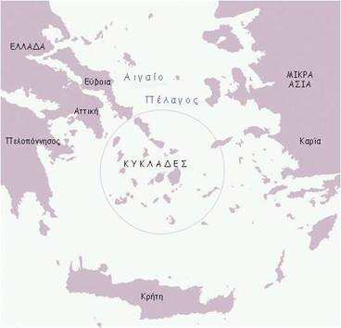

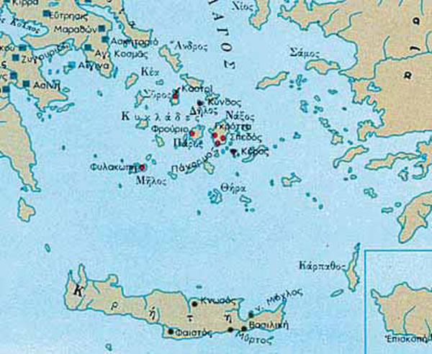

α. Γιατί πιστεύετε ότι το νησιωτικό σύμπλεγμα των Κυκλάδων έλαβε αυτό το όνομα;

β. Ποιοι παράγοντες πιστεύετε ότι ευνόησαν την ανάπτυξη του κυκλαδικού πολιτισμού κατά την 3η χιλιετία π.Χ.;

γ. Να καταγράψετε τους οικισμούς του Κυκλαδικού Πολιτισμού που εντοπίζετε στο δεύτερο χάρτη. Ποιους άλλους οικισμούς γνωρίζετε, οι οποίοι δεν αναφέρονται στο χάρτη;

**2**. Σας δίνονται κάποιες χρονολογίες οι οποίες συνδέονται με τον κυκλαδικό πολιτισμό. Να ανατρέξετε στο σχολικό σας βιβλίο (σ.21-22) και να σημειώσετε τα γεγονότα που λαμβάνουν χώρα σε αυτές τις χρονολογίες.

*- 3η χιλιετία π.Χ.:*

*- 2300 π.Χ.:*

*- 1600 π.Χ:*

*- 1450 π.Χ.:*

**3**. Να συγκρίνετε το σύστημα διοίκησης των οικισμών του κυκλαδικού πολιτισμού και των μινωικών ανακτόρων (ανατρέξτε στο σχολικό βιβλίο, σ.21 και 25 – σύντομη απάντηση, μην ψάχνετε για λεπτομέρειες, διότι δεν υπάρχουν).

**4**. Να συμπληρώσετε την κοινωνική πυραμίδα της μυκηναϊκής κοινωνίας.

**5**. Παρατηρήστε τις δύο φωτογραφίες που ακολουθούν (σελίδα 31, σχολικό βιβλίο).

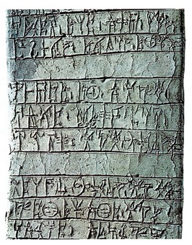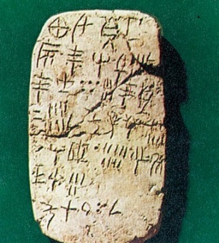

α. Ποιες μορφές γραφής απεικονίζονται;

β. Να συγκρίνετε τις δύο μορφές γραφής, καταγράφοντας ομοιότητες και διαφορές.

**6**. Να διαβάσετε το παράθεμα στη σελίδα 30 του σχολικού σας βιβλίου «Ο Μινωικός πολιτισμός επηρεάζει του Μυκηναίους» και να καταγράψετε τις επιδράσεις που άσκησαν οι Μινωίτες στους Μυκηναίους.

**7. Να χαρακτηρίσετε ως σωστές ή λανθασμένες τις παρακάτω προτάσεις.**

α. Οι Μινωίτες λάτρευαν κατά βάση γυναικείες θεότητες.

β. Τα καμαραϊκά αγγεία έλαβαν την ονομασία τους επειδή βρέθηκαν στο σπήλαιο των Καμαρών.

γ. Τα μινωικά ανάκτορα καταστράφηκαν από σεισμό γύρω στο 1600 π.Χ.

δ. Ιερό δέντρο των Μινωιτών θεωρείται η ελιά.

ε. Η ακρόπολη των Μυκηνών ανακαλύφθηκε από τους Βέντρις και Τσάντγουικ.

στ. Οι Μυκηναίοι λάτρευαν όλους τους Έλληνες θεούς της 1ης χιλιετίας π.Χ. με εξαίρεση τον Ποσειδώνα.